2.1 Решение задачи

2.1.1 Постановка задачи

Дано натуральное число n (n <= 9999). Является ли это число палиндромом (перевертышем) с учетом четырех цифр, как, например, числа 2222, 6116, 0440 и т.д.?

2.1.2 Таблица идентификаторов

Таблица 2.1 Идентификаторы

|  |  |  |
| --- | --- | --- |
| N | int | Число для проверки |
| a | int | 4-й разряд N |
| b | int | 3-й разряд N |
| c | int | 2-й разряд N |
| d | int | 1-ый разряд N |

2.1.3 Блок-схема программы

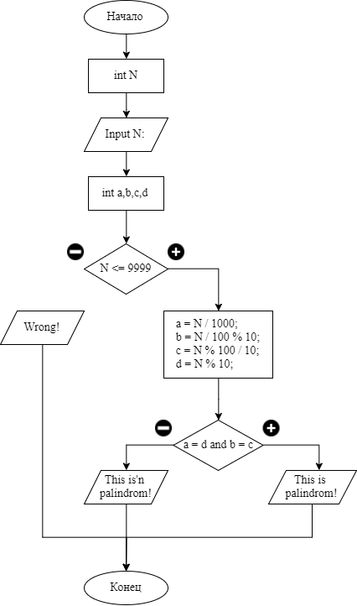

Рисунок 2.1.2 Блок-схема

2.1.4 Листинг программы

1. #include <iostream>
3. **using** **namespace** std;
5. **int** main(){
6. /*
7. Дано натуральное число n (n<=9999).
8. Является ли это число палиндромом (перевертышем)
9. с учетом четырех цифр,
10. как, например, числа 2222, 6116, 0440 и т.д.?
11. */
13. **int** N; cout << "Input N: "; cin >> N;
14. **int** a,b,c,d;
16. **if** ( N <= 9999 ){
17. a = N / 1000    ;
18. b = N / 100 % 10;
19. c = N % 100 / 10;
20. d = N % 10      ;
22. **if** ( a == d && b == c ) {
23. cout << " This is palindrom!   " << endl;
24. }
25. **else** {
26. cout << " This is'n palindrom! " << endl;
27. }
28. }
29. **return** 0;
30. }

2.1.5 Экран при выполнении программы

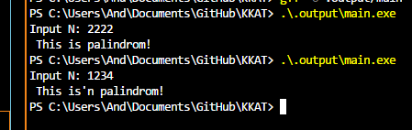

Рисунок 2.1.2 Экран